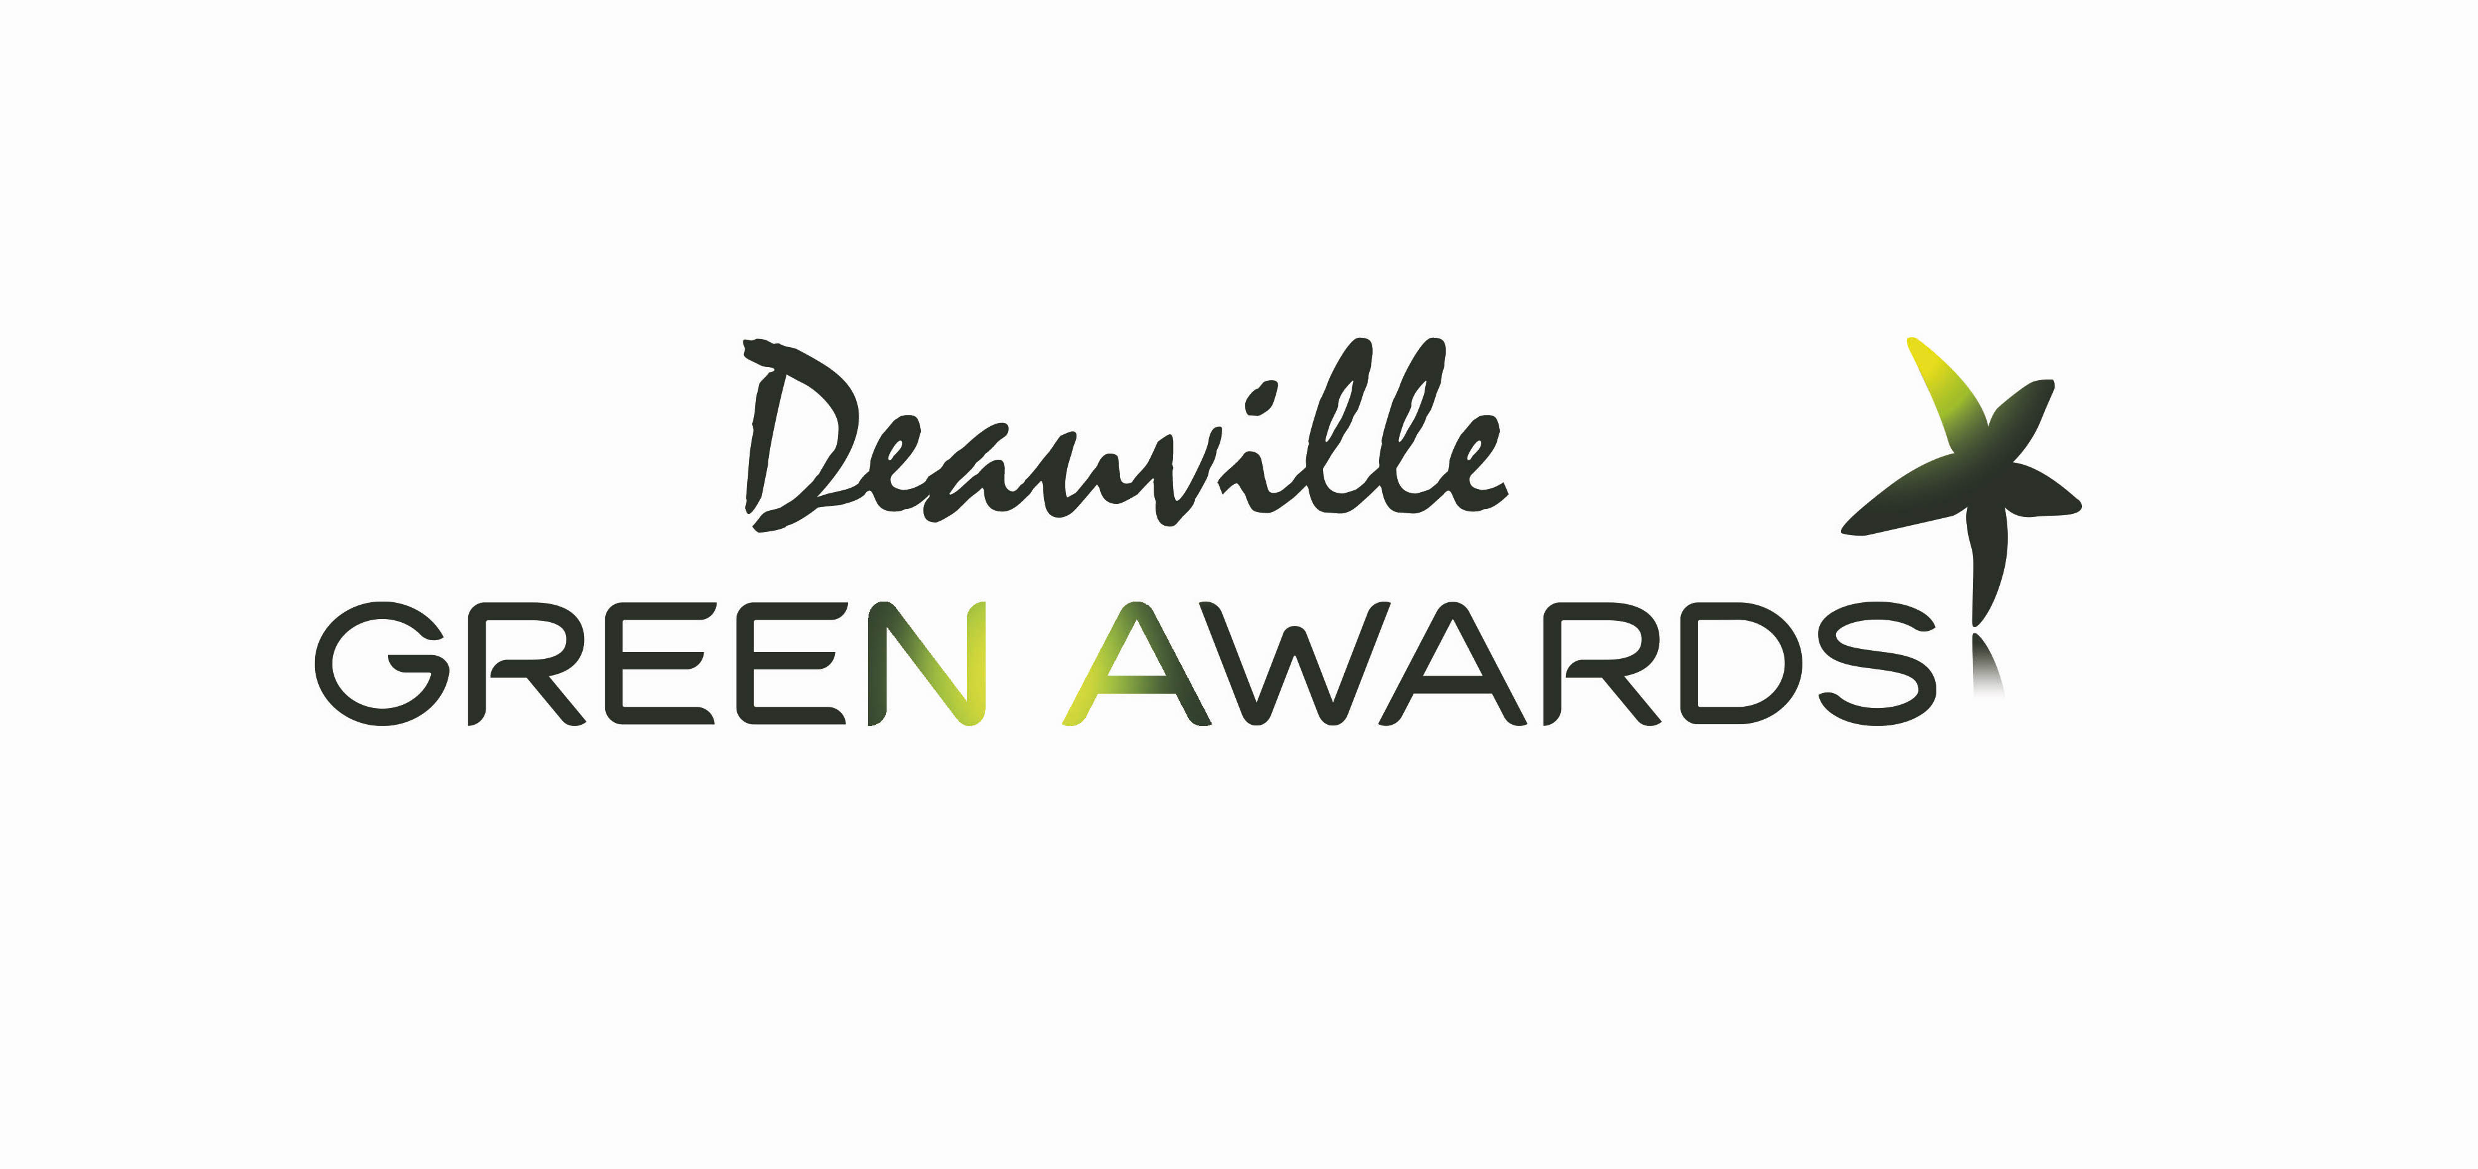
Deauville Green Awards 2017 : record battu pour le rendez-vous incontournable de la communication audiovisuelle verte et responsable !

Avec 370 films du monde entier et des centaines de professionnels attendus, les acteurs de la communication audiovisuelle responsable de demain se donnent rendez-vous à Deauville les 27 et 28 juin.

Pour cette 6ème édition prometteuse, ce seront donc plus de 100 films finalistes des 5 continents retenus par le jury international qui seront projetés en présence de leurs équipes pour tenter de gagner les prestigieux Green Awards d’or récompensant depuis 6 ans l’excellence en matière de communication audiovisuelle sur le développement durable, les éco-innovations et la responsabilité sociale.

Comme chaque année, le festival rassemblera des acteurs clés du secteur comme l’ADEME, l’AFD, la Banque Mondiale, la BBC, la BNF, la BPI, Commission du film IDF, la Deutsche Welle, Enedis, Euronews, France TV, la NHK, les Parcs Nationaux, Publicis, la RTBF, Radio Canada, la SNCF, TF1, Ushuaia, Veolia, WWF, la ZDF, des start-ups innovantes et de nombreux journalistes, producteurs, réalisateurs et agences. Des dizaines de directeurs du développement durables de grands groupes et institutions seront au rendez-vous dans le cadre d’un partenariat avec le C3D (Collège des Directeurs du Développement Durable).

Pour cette 6ème édition, en plus des sessions de networking, cocktails, repas et after-parties, un programme riche attend la profession avec :
> des workshops : Ecoprod, Climate Outreach, Opsomai, AXS Music, le Ministère de la Culture, la BNF etc.
> un programme autour de la Belgique, invitée d’honneur 2017.
> de nombreuses tables rondes d’experts inspirantes comme :
- "Derrière l’homo numericus" : les possibilités offertes par l’innovation technologique
- "Demain, 9 milliards de locavores ?" : nouvelles pistes pour nourrir la planète
- ”Vers la fin de l’hyper-mobilité ?” : ou comment repenser notre rapport aux transports
- ainsi qu’une projection-débat autour de la protection du littoral
> la centaine de films finalistes répartis en 3 compétitions projetés en présence des équipes. La compétition 2017 et ses 370 films des 5 continents en accès libre au sein du Mediacenter
> et de nombreuses projections offertes aux scolaires et au Grand Public

C’est notamment Jean Jouzel, Prix Nobel en 2007 avec le GIEC, qui a élaboré ce cycle de conférences autour de l’innovation, avec le comité scientifique du festival qu’il préside. Son leitmotiv : "Quand on cherche, il ne suffit pas de trouver, il faut le faire savoir !". Et c’est justement l’essence même du festival depuis 6 ans que d’utiliser la puissance de l’image afin de révéler, dénoncer, mettre en lumière, valoriser, expliquer et sensibiliser le plus grand nombre.

De nombreuses personnalités soutiennent d’ailleurs le festival dans sa volonté de sensibilisation sur les bonnes pratiques à travers l'image : Arnold Schwarzenegger, Jerry Brown (actuel gouverneur de Californie) et Jane Goodall (célèbre primatologue) qui sont intervenus pour le festival au Grand Palais lors de la COP21 ; mais aussi : Luc Jaquet, Nils Tavernier, Sonia Roland, Georges Pernoud, Jamy Gourmaud ou encore Jean-Michel Cousteau et Bertrand Picard.

Les professionnels peuvent réserver leur pass dès maintenant pour assurer leur présence.

Rendez-vous les 27 et 28 juin à la Villa Le Cercle de Deauville (CID).

